TRƯỜNG ĐẠI HỌC Y DƯỢC THÁI BÌNH  BỆNH VIỆN ĐẠI HỌC Y THÁI BÌNH | CỘNG HÒA XÃ HỘI CHỦ NGHĨA VIỆT NAM  Độc lập – Tự do – Hạnh phúc
Số: ……/TB-BVĐHYTB  V/v cung cấp báo giá hàng hóa | Hưng Yên, ngày ….. tháng 11 năm 2025

THƯ MỜI BÁO GIÁ

Kính gửi: Các hãng sản xuất, nhà cung cấp tại Việt Nam

Bệnh viện Đại học Y Thái Bình có nhu cầu tiếp nhận báo giá để tham khảo, xây dựng giá gói thầu, làm cơ sở tổ chức lựa chọn nhà thầu cho gói thầu: Mua sắm hóa chất, vật tư và khí y tế phục vụ khám bệnh, chữa bệnh tại Bệnh viện Đại học Y Thái Bình năm 2025-2026 với các nội dung cụ thể như sau:

Thông tin của đơn vị yêu cầu báo giá
- Đơn vị yêu cầu báo giá: Bệnh viện Đại học Y Thái Bình
Địa chỉ: Số 373 phố Lý Bôn, phường Trần Lãm, tỉnh Hưng Yên
- Thông tin liên hệ của người chịu trách nhiệm tiếp nhận báo giá:
Ds Trang, số điện thoại: 098.793.9669
- Cách thức tiếp nhận báo giá:
- Bản ký đóng dấu: Gửi về Ds Trang, Khoa Dược, Bệnh viện Đại học Y Thái Bình, Số 373 phố Lý Bôn, phường Trần Lãm, tỉnh Hưng Yên.
- Bản excel và scan gửi vào gmail: khoaduocbvdhytb2022@gmail.com
4. Thời gian tiếp nhận báo giá: từ 09 giờ 00 phút ngày 05 tháng 11 năm 2025 đến 09 giờ 00 phút ngày 15 tháng 11 năm 2025.
Các báo giá được nhận sau thời điểm trên sẽ không được xem xét.
- Thời gian có hiệu lực của báo giá: Tối thiểu 90 ngày kể từ ngày 15/11/2025
- Nội dung yêu cầu báo giá:
- Danh mục hàng hóa: Chi tiết tại Phụ lục đính kèm (PL03)
- Địa điểm cung cấp: tại kho Vật tư y tế, Bệnh viện Đại học Y Thái Bình, số 373 phố Lý Bôn, phường Trần Lãm, tỉnh Hưng Yên
- Thời gian giao hàng dự kiến:
Thời gian thực hiện hợp đồng dự kiến là 15 tháng kể từ ngày hợp đồng có hiệu lực. Giao hàng làm nhiều lần theo nhu cầu của Bệnh viện.
- Dự kiến về các điều khoản tạm ứng, thanh toán hợp đồng:
-Tạm ứng: Không áp dụng
- Thanh toán: Thanh toán nhiều lần trên cơ sở hóa đơn, biên bản bàn giao nghiệm thu của từng lần giao, nhận hàng.
5. Các thông tin khác:
- Kính đề nghị các đơn vị nghiên cứu kỹ các yêu cầu và làm theo hướng dẫn đã nêu tại các phụ lục đính kèm công văn này. (PL1, PL2).
- Lưu ý: Để đánh giá đáp ứng về kỹ thuật của hàng hoá do đơn vị báo giá so với yêu cầu của Bệnh viện, đề nghị các Công ty thực hiện đầy đủ các yêu cầu nêu tại các phụ lục đính kèm công văn. Báo giá không cung cấp đầy đủ theo thông tin yêu cầu tại phụ lục của công văn thì Bệnh viện sẽ không có đủ căn cứ để tổng hợp, xem xét.
- Đề nghị các công ty có nhu cầu báo giá lấy các file mẫu: tại địa chỉ https://drive.google.com/drive/folders/1K3CkPQ-vUJkZEf82Tvhgq5nKpc2QDzQp?usp=drive_link hoặc scan QR-Code phía dưới để truy cập.
Bệnh viện Đại học Y Thái Bình trân trọng kính mời quý đơn vị báo giá cho Bệnh viện trong thời gian quy định.
Xin trân trọng cảm ơn./.

Nơi nhận:  - Như kính gửi;  - Đăng Website BV;  - Hệ thống mạng ĐT quốc gia;  - Lưu:VT, k.Dược. | GIÁM ĐỐC  PGS.TS.BS Nguyễn Xuân Bái
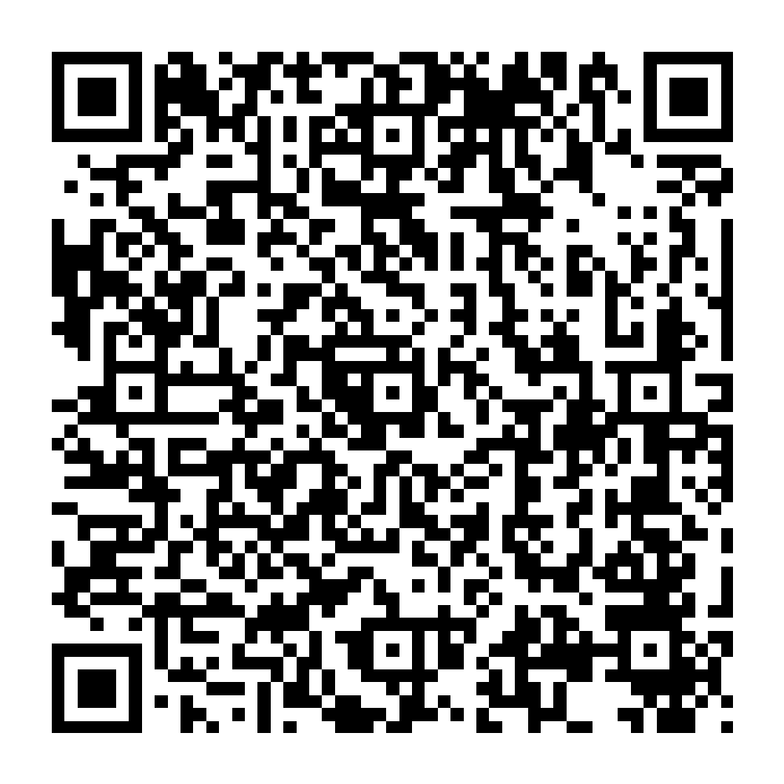
PHỤ LỤC 1 MẪU BÁO GIÁ
(Kèm theo Thông báo số ……./TB -BVĐHYTB ngày …… tháng 11 năm 2025 của Bệnh viện Đại học Y Thái Bình)
Kính gửi: Bệnh viện Đại học Y Thái Bình
Trên cơ sở yêu cầu báo giá của Bệnh viện Đại học Y Thái Bình, chúng tôi .....[ghi tên, địa chỉ của hãng sản xuất, nhà cung cấp] báo giá cho Bệnh viện thông tin cụ thể như sau:
- Báo giá cho các loại hóa chất, vật tư và khí y tế:
Tên phần | STT theo phần | STT TB mời chào giá | Tên danh mục hàng hóa | Tên thương mại | Mã hiệu/ chủng loại/ model | Thông số kỹ thuật | Chứng nhận | Phân loại TTBYT | Quy cách đóng  gói | Mã HS | Năm sản xuất | Hãng nước sản xuất | Đơn vị tính | Số lượng | Thuế, phí, lệ phí (nếu có)  (%) | Chi phí cho các dịch vụ liên quan  (VNĐ) | Đơn giá (đã bao gồm thuế, phí, lệ phí và các dịch vụ liên quan nếu có) (VNĐ) | Thành tiền  (VAT  VNĐ) | Đơn giá trúng thầu gần nhất | Tài liệu tham chiếu giá trúng thầu  (QĐ số .. ngày tháng năm...)
- Báo giá này có hiệu lực trong vòng: ....... ngày kể từ ngày ....../11/2025 [ghi cụ thể số ngày nhưng không nhỏ hơn 90 ngày].
- Tên cán bộ phụ trách khi cần liên hệ: ............... Số điện thoại:…..
- Chúng tôi cam kết:
- Không đang trong quá trình thực hiện thủ tục giải thể hoặc bị thu hồi Giấy chứng nhận đăng ký doanh nghiệp hoặc Chứng nhận đăng ký hộ kinh doanh hoặc các tài liệu tương đương khác; không thuộc trường hợp mất khả năng thanh toán theo quy định của pháp luật về doanh nghiệp.
- Giá nêu trong Báo giá là phù hợp, không vi phạm quy định của Pháp luật về cạnh tranh, bán phá giá.
- Những thông tin nêu trong báo giá là trung thực.
- Quý đơn vị có thể báo giá một hoặc nhiều mặt hàng. Trường hợp quý đơn vị báo giá thông số kỹ thuật tương đương hoặc cao hơn Thông số kỹ thuật mời báo giá cần ghi rõ kèm các tài liệu chứng minh để bệnh viện hoàn thiện xây dựng thông số kỹ thuật./.

..........., ngày ...... tháng ...... năm 2025
Đại diện hợp pháp của nhà cung cấp
(Ký tên, đóng dấu (nếu có))

PHỤ LỤC 2: BẢNG ĐÁP ỨNG KỸ THUẬT HÀNG HÓA
(Kèm theo Thông báo số /TB-BVĐHYTB ngày tháng 11 năm 2025 của BV Đại học Y Thái Bình)

Bảng đáp ứng kỹ thuật hàng hóa chào giá Bảng 1:
Tên phần | STT theo phần | STT TB mời chào giá | Tên hàng hóa | Tính năng, thông số kỹ thuật | Thông số kỹ thuật chào giá | Các điểm không đạt kèm  thuyết minh
 |  |  |  |  | Nêu các thông số kỹ thuật của hàng hóa tương ứng với các tính năng kỹ thuật yêu cầu | - Nếu rõ các thông số không đáp ứng của hàng hóa (nếu có) kèm theo thuyết minh lý giải  - Trường hợp có công nghệ/giải pháp kỹ thuật tương đương hoặc tốt hơn nhưng vẫn đáp ứng yêu cầu chuyên môn đề nghị thuyết minh cụ thể

- Yêu cầu chung về lập báo giá: Bảng 2:
Thông tin | Chỉ tiêu | Đánh giá đáp ứng kỹ thuật của Báo giá
Công ty phải lập bảng đáp ứng tính năng chi tiết của hàng hóa do Công ty chào so với yêu cầu của Bệnh viện như Bảng 1 tại Phụ lục 02 | Có bảng đáp ứng với đầy đủ thông tin yêu cầu | Đáp ứng
 | Không có bảng đáp ứng hoặc bảng đáp ứng không có đầy đủ thông tin. | Không đáp ứng
- Bệnh viện đánh giá mức độ đáp kỹ thuật của hàng hóa công ty chào dựa trên cơ sở Bảng kê khai thông số kỹ thuật do - công ty tự kê khai - tự chịu trách nhiệm trước pháp luật về tính chính xác của các nội dung do công ty tự kê khai. Trường hợp cần thiết Bệnh viện sẽ yêu cầu làm rõ, công ty phải cung cấp tài liệu để chứng minh.
- Yêu cầu kỹ thuật nêu trong Phụ lục 03 là các thông số yêu cầu tham khảo cơ bản để Bệnh viện xây dựng dự toán mua sắm. Công ty có thể chào loại hàng hóa tương đương hoặc tốt hơn.
- Trường hợp hàng hóa công ty chào không đáp ứng đầy đủ các yêu cầu về Tính năng, thông số kỹ thuật và/hoặc Chứng nhận và Xuất xứ, Bệnh viện đề nghị công ty vẫn thực hiện chào giá và ghi rõ các tiêu chí không đáp ứng. Bệnh viện sẽ xem xét tổng thể các tiêu chí và giá chào của công ty. Nếu (các) tiêu chí không đáp ứng không ảnh hưởng quá nhiều đến tính năng, công dụng, chất lượng của hàng hóa, Bệnh viện sẽ chấp thuận báo giá của công ty và điều chỉnh tiêu chí yêu cầu tương ứng để phù hợp với thực tế hàng hóa trên thị trường nhưng vẫn đảm bảo yêu cầu chuyên môn và hiệu quả điều trị cho bệnh nhân.
- Để đảm bảo tính đồng bộ, đề nghị công ty chào giá đầy đủ các danh mục hàng hóa trong 1 phần.
- Công ty cung cấp kèm theo Báo giá (các) kết quả trúng thầu gần nhất trong vòng 12 tháng (nếu có) của (các) thiết bị y tế tương tự đã chào giá cho Bệnh viện.
- Trường hợp công ty có nhiếu thiết bị, nhiều model cùng đáp ứng với nhiều mức giá khác nhau thì công ty làm cho mỗi thiết bị, mỗi model một bảng đáp ứng kỹ thuật, báo giá mỗi model riêng biệt.

